共话成长目标 倾听学生心声——郑州市电子信息工程学校召开新学期学生干部座谈会

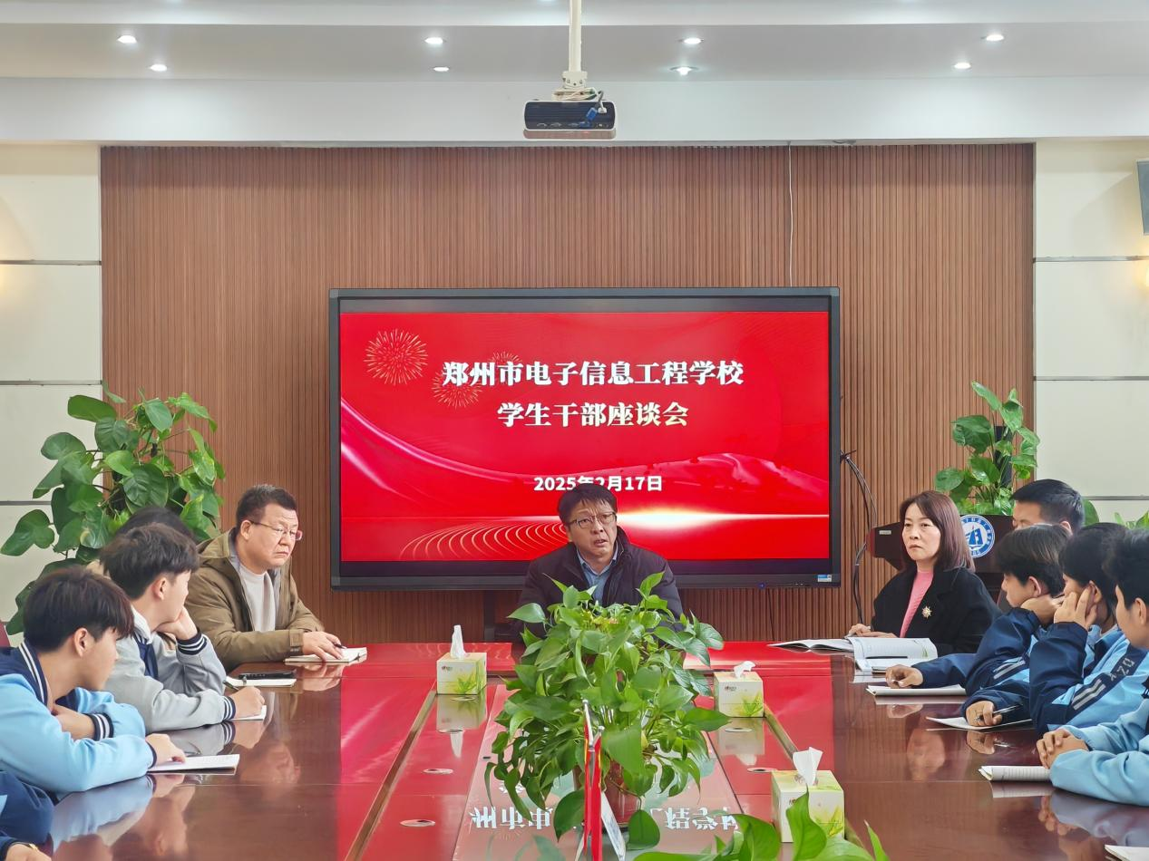

韩兴华校长与学生交流学习问题

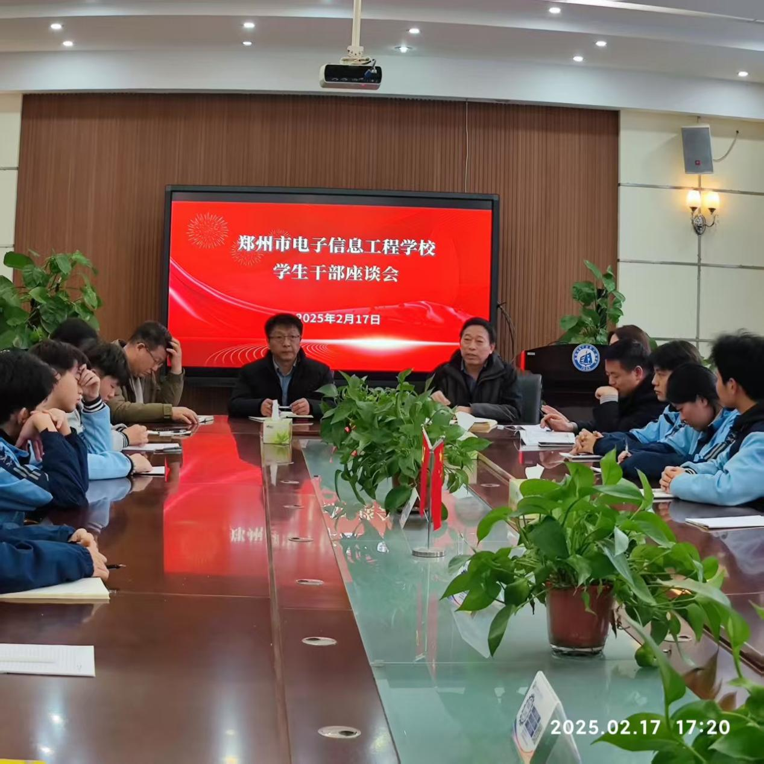

高勤华校长谈学生干部要担起责任

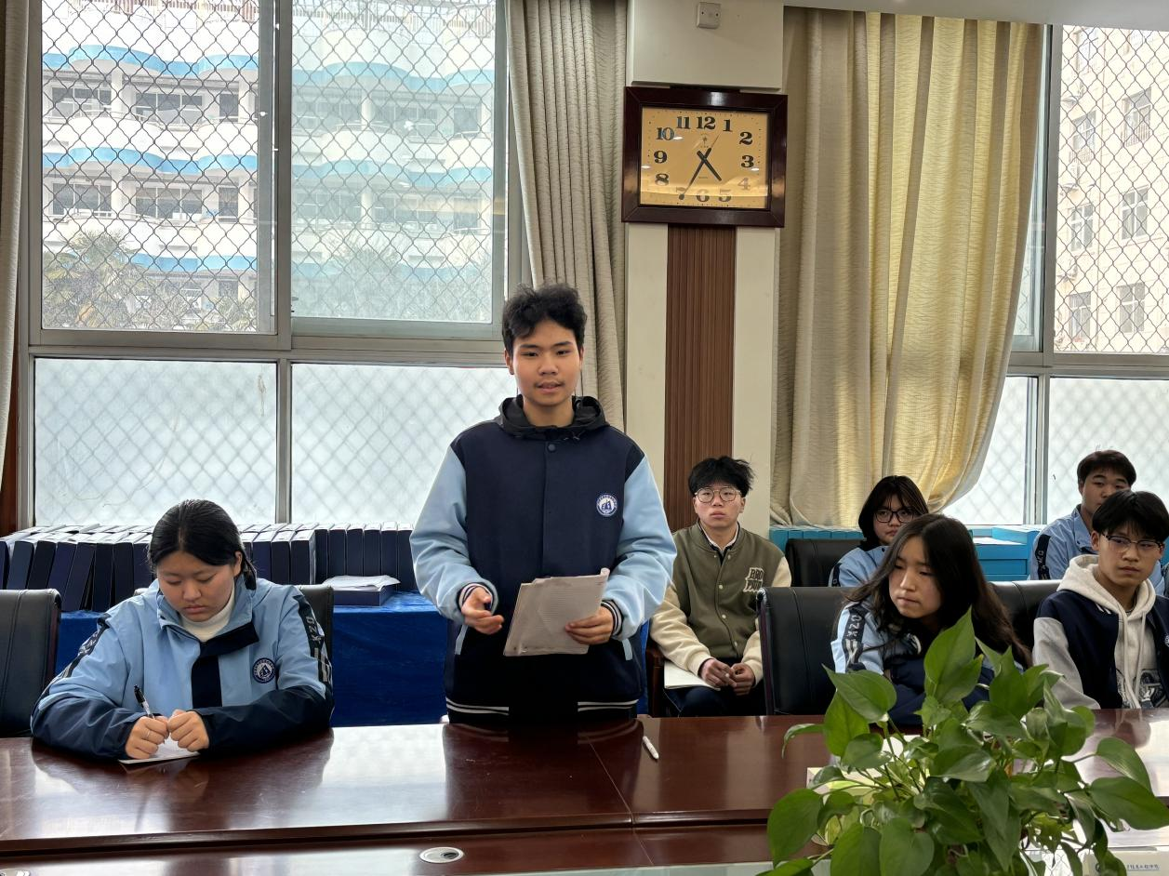

学生干部反馈问题

2025 年 2 月 17 日下午，在新学期伊始，郑州市电子工程学校精心组织了一场别开生面的学生干部座谈会。此次座谈会旨在搭建学校与学生沟通的桥梁，深入了解学生的学习与生活状况，为学生成长成才创造良好条件。校长韩兴华、德育副校长高勤华、教务主任席明闰、总务处主任辛云昌、政教处主任张丽君、团委书记刘波及各年级学生干部代表齐聚一堂，围绕学习与生活两大主题展开深入交流。

座谈会伊始，韩兴华校长与学生代表展开亲切对话。韩校长首先回顾了上学期学校为提高学生校园生活，在饮水、餐食、住宿等方面进行的改造。在寒假期间，学校做了大量的工作，包括对立德楼的加固、生活服务部的设立、澡堂收费标准的调整。随后，校长就新学期对学生们提出了自己的期望。他结合职业教育特点，强调新学期树立学习目标的重要性：“技能成才的道路需要清晰的规划，无论是考取职业资格证书、备战技能大赛，还是提升文化课素养，同学们都要以‘工匠精神’要求自己，走稳每一步。校长还通过身边的学生案例，启发学生要制订学习目标要由小到大，由近到远，对待学习和成绩，要持有敬畏和勤勉的态度。

德育副校长高勤华、政教处主任张丽君在与学生的交流中，提到了新学期初健康和安全的重要性。春季是传染病的高发期，班级通风员一定要做到每日三通风。上学期学校在各班加装了紫外线灯，班干部要做好相关的安全提醒。此外，班干部要发挥带头作用，在班级内如发现有安全隐患，要及时向班主任反馈。高校长强调，传播正能量，是每个学生干部的责任，大家一定要高站位要求自己，师生一条心，要主动替班主任分担班级事务，用心用情解决存在的问题。

随后，学生干部代表依次反馈了学习和生活中存在的问题。班学生代表踊跃发言，既聚焦“专业课与基础课比重”等学习议题，也关注“食堂餐品多样化”“宿舍热水供应”等生活细节。相关责任领导也表示会根据学生干部的反馈，逐条落实整改。

此次干部座谈会的召开，明确了新学期班级工作方向，有助于提升班级管理水平，推动学校各项工作顺利开展。相信在全体师生的共同努力下，新学期各班级将在学业、活动等方面取得优异成绩。